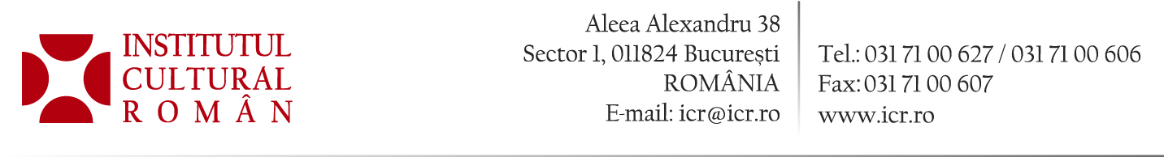
26 octombrie 2015

„Soleil de l’Est – douăzeci de ani de activitate“. Lansare și vernisaj la Institutul Cultural Român

Marţi, 3 noiembrie 2015, de la ora 18, la Institutul Cultural Român (Aleea Alexandru 38, Bucureşti), va avea loc lansarea albumului „Soleil de l’Est – douăzeci de ani de activitate“ şi vernisajul expoziţiei omonime. Vor fi prezenți Radu Boroianu, preşedintele ICR,Chantal Moreno, directoarea Biroului regional al OIF pentru Europa centrală şi de est al Organizaţiei Internaţionale a Francofoniei, Marius Tița, curatorul expoziției, reprezentanţi ai Asociaţiei „Soleil de l’Est“, ai Institutului Francez şi ai Ambasadei Franţei de la Bucureşti. Evenimentul este organizat de Asociaţia Culturală Internaţională „Soleil de l’Est“, Franţa, în partenariat cu Institutul Cultural Român şi cu Organizaţia Internaţională a Francofoniei.
Artiştii cuprinși în volum și ale căror lucrări vor fi expuse la ICR sunt Jan Albu, Ion Atanasiu-Delamare, Dalia Bialcovski, Nicolae Blei, Elena Chelaru-Uţă, Dan Cioca, Bogdana Contraş, Augustin Costinescu, Daniel Crăciun, Horea Cucerzan, Gabriela Culic, Radu Dărângă, Victor Dima, Corneliu Drăgan-Târgovişte, Mihail Gavril, Ion Grigore, Ana-Ruxandra Ilfoveanu, Mirela Iordache, Nicoale Iorga, Lucian Liciu, Costin Neamţu, Lisandru Neamţu, Letiţia Oprişan, Maria Oteteleşanu, Valter Paraschivescu, Stefan Pelmuş, Emilia Persu, Vasile Pop-Negreşteanu, Marilena Preda-Sânc, Valentin Tănase, Vasile Tolan, Angela Tomaselli, Corneliu Vasilescu, Teodor Vescu, Daniela Zbarcea, Tiberiu Zelea. Alături de aceștia, vor mai expune Mariana Cinteanu (Germania), Artem Mirolevich (SUA), Mircea Nicolau (Germania) și Kader Bekov ( Kîrgîzstan).
Pictorii expozanți au fost invitații Asociației „Soleil de l’Est“, în cadrul programului de rezidențe pentru artiști organizate de asociație în Franța în intervalul 2001 – 2014.
Expoziția este deschisă în perioada 1 – 15 noiembrie 2015.

